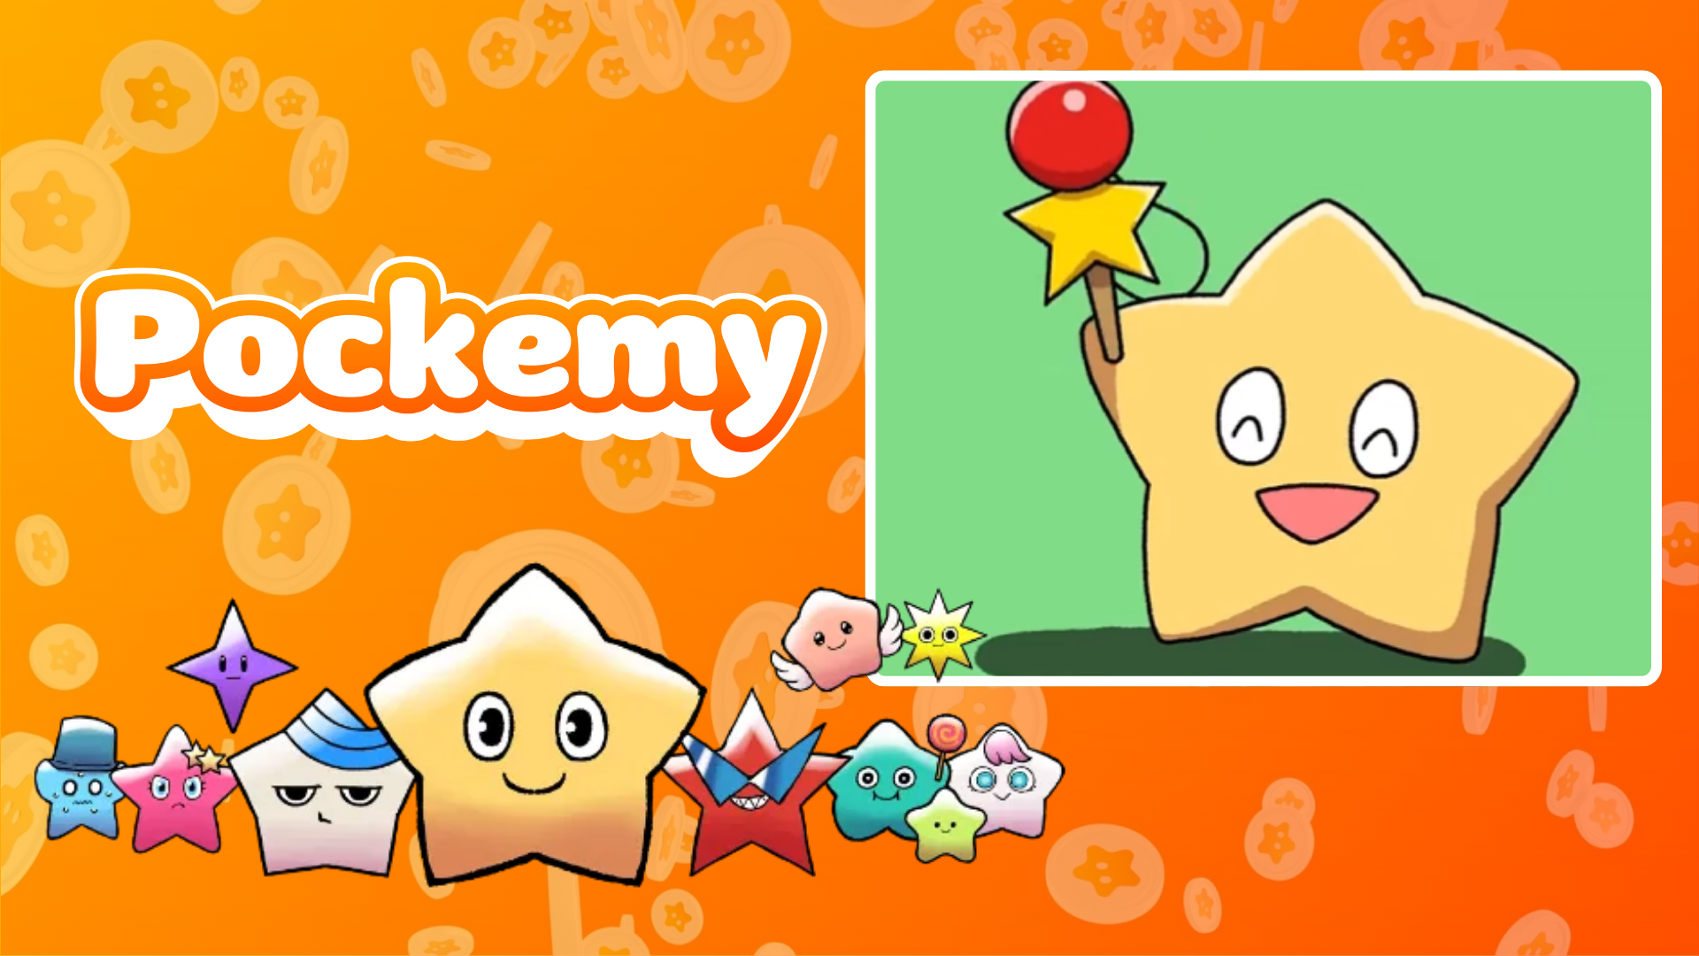

**Pockemy Anime #6 Rilasciato! 🎉**

**Pockemy ha appena rilasciato la sua nuova animazione 'Pockemy Anime #6'!**

**In quest'opera, Pockemy collabora con il giocattolo tradizionale giapponese 'Kendama', presentando uno stile di animazione ritmico e accattivante.**

**Questo video, pubblicato su X (precedentemente Twitter) e TikTok, ha già catturato l'attenzione di molti fan.**

Evento Speciale sull'App Smapocke

Per celebrare il rilascio di 'Pockemy Anime #6', un evento speciale è attualmente in corso sull'app Smapocke!

🔗 Link dell'evento: <https://www.smapocke.app/list/open_event>  
⏰ Scadenza: 2 ottobre 2024

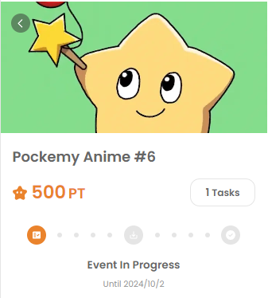

Chi è Pockemy?

Pockemy è un personaggio a forma di stella, energico e curioso. Sempre positivo, supera ogni fallimento con un sorriso. La sua natura goffa ma adorabile ricorda quella di un bambino delle elementari, facendo venire voglia a chiunque di fare il tifo per lui!

Pockemy fa parte di un mondo composto da 11 personaggi unici, ognuno con la propria personalità che arricchisce la storia. Per maggiori dettagli su ciascun personaggio, visita il seguente link:

<https://smapocke.com/pockemy-jp>

Rimani Aggiornato su Pockemy!

Pockemy aggiorna regolarmente fumetti e animazioni. Segui i suoi account ufficiali su X e TikTok per non perderti le novità e goderti il fantastico mondo di Pockemy!

📢 Ultime notizie:  
- Account X di Pockemy: <https://x.com/pockemys>  
- Account TikTok di Pockemy: <https://www.tiktok.com/@pockemys?_t=8pQNA7IQt7I&_r=1>  
- Sito ufficiale di Smapocke: <https://smapocke.com/>